山东大学 计算机科学与技术 学院
云计算技术 课程实验报告
学号： 201900130133 | 姓名：施政良 |  | 班级： 四班

实验题目： Github + Hexo搭建个人博客系统
实验学时：2 |  | 实验日期： 2022-03-01

实验目的：
实验目的：熟悉个人博客系统的搭建。

具体包括：
注册Github账号，搭建Hexo环境并实现个人博客搭建，撰写实验报告

硬件环境：计算机一台

软件环境：Windows
实验步骤与内容：

实验步骤概述：
在本次实验中，实验步骤可以分为如下几步：
- 准备工作
- 个人博客的搭建
- 博客样式的修改
详细实验步骤以及实验内容如下所示：

具体实验内容
- 准备工作
在具体搭建博客之前需要进行一些列的准备工作，包括github账号的注册，npm模块的安装，git的安装，以及框架的选取。具体实验操作如下所示
- npm模块的安装：nodejs 下的包管理器。，下载好后，双击.msi文件开始安装，设置协议并选择安装路径。由于nodejs在安装时会自动设置环境变量，因此只需要根据默认配置继续安装。最终安装完成，如下图所示；

- git的安装：Git（读音为/gɪt/）是一个开源的分布式版本控制系统，可以有效、高速地处理从很小到非常大的项目版本管理。 ^{[1]} 也是Linus Torvalds为了帮助管理Linux内核开发而开发的一个开放源码的版本控制软件。具体安装步骤如下：
下载完之后，双击安装可执行文件

开始菜单目录名设置以及开始菜单目录名设置
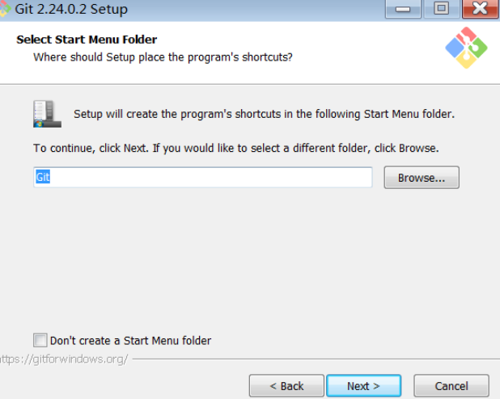

选择安装目录并选择相应的组件，包括选择Git文件默认的编辑器
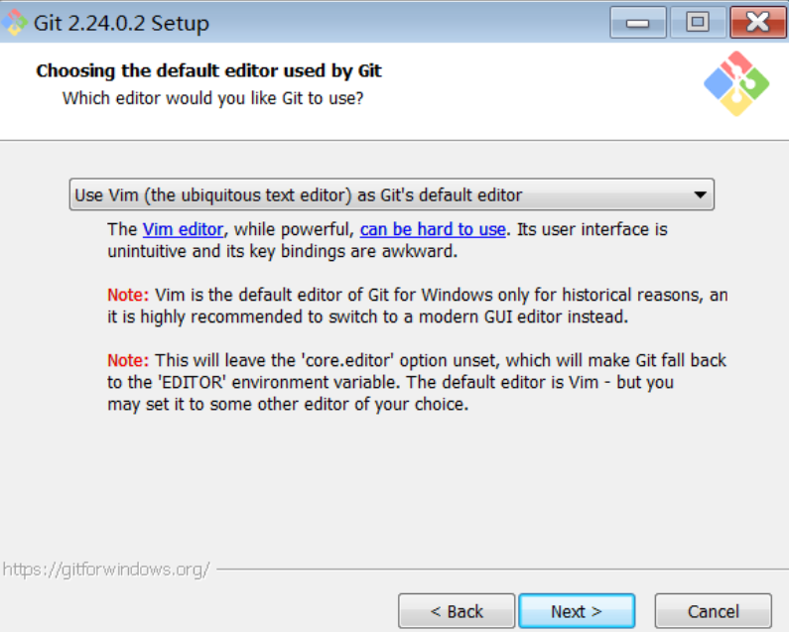

调整您的PATH环境，选择HTTPS后端传输
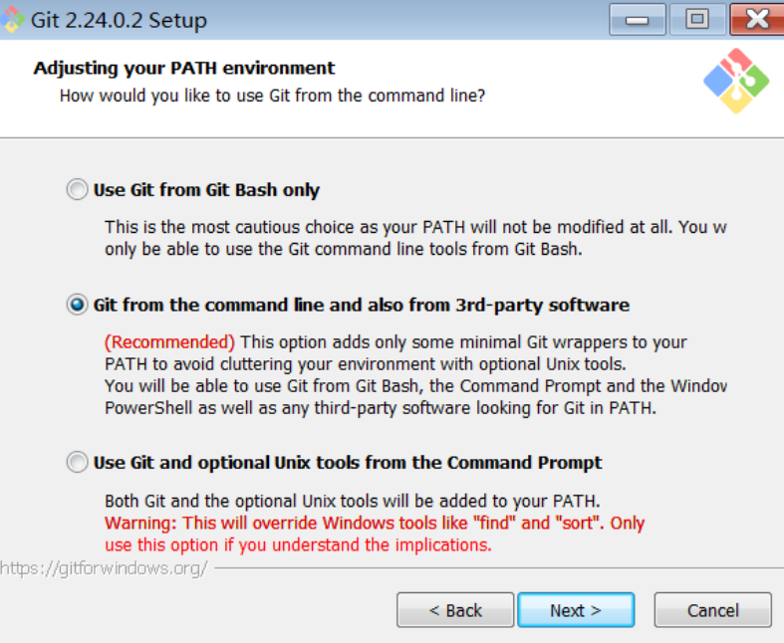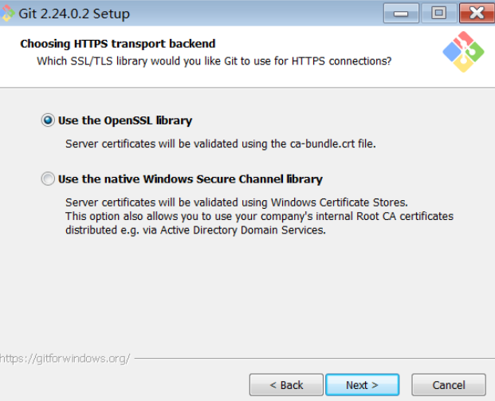

配置行尾符号转换，同时配置终端模拟器以与Git Bash一起使用

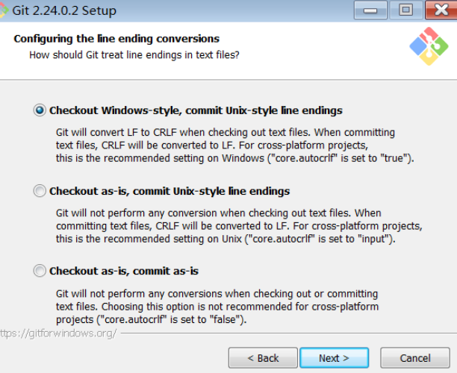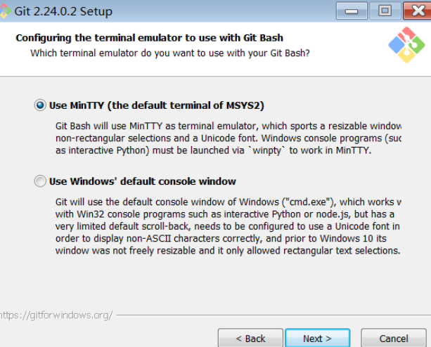

最后配置额外的选项以及配置实验选项，完成下载。
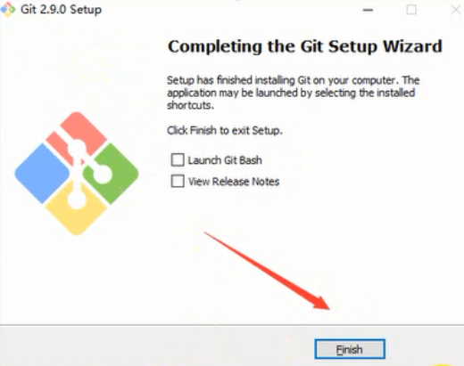

- 框架的选取：为了方便起见，在本次实验中选取hexo框架搭建个人博客。Hexo是高效的静态站点生成框架，它基于Node.js。通过Hexo，你可以直接使用Markdown语法来撰写博客。相比于其他框架，hexo框架具有如下优点：
1.超快速度：Node.js 所带来的超快生成速度，让上百个页面在几秒内瞬间完成渲染。
支持 Markdown：Hexo 支持 GitHub Flavored Markdown 的所有功能，甚至可以整合 Octopress 的大多数插件。
一键部署：只需一条指令即可部署到 GitHub Pages, Heroku 或其他平台。
插件和可扩展性：强大的 API 带来无限的可能，与数种模板引擎（EJS，Pug，Nunjucks）和工具（Babel，PostCSS，Less/Sass）轻易集成

- 搭建博客
- 新建一个名为用户名.github.io的仓库：在本实验中，以用户名为shzhl为例，新建名为shzhl.github.io的仓库，将来网站访问地址就是 http://shzhl.github.io
- hexo的安装:选择合适的路径并新建一个文件夹，用来存放自己的博客文件，在本实验中以路径E:\mybolg为例. 在该目录下右键点击Git Bash Here，打开git的控制台窗口，使用git的命令行（cd命令）定位到该目录下，输入npm i hexo-cli -g安装Hexo。待终端内提示安装完毕之后，可通过输入hexo -v验证是否安装成功。
- 初始化网站：输入hexo init初始化文件夹，并输入npm。install安装必备的组件，进行本地站点的配置
- 静态网页的生成：在git bash终端内输入hexo g生成静态网页，然后输入hexo s打开本地服务器，默认在本地4000端口可以访问。通过浏览器打开http://localhost:4000/，可以得到上述配置的静态网页
- 连接Github与本地，首先右键打开git bash，然后输入下面命令：
git config --global user.name "shizhl"
git config --global user.email "1172159897@qq.com"
生成密钥SSH key.在github的设置中找到SSH and GPG keys选项并新建SSH。git bash中生成密钥并将输出粘贴到github中新建的ssh对应位置，完成密钥的配对
- 修改博客的配置文件：打开博客根目录下的_config.yml文件，这是博客的配置文件，在这里可以修改与博客相关的各种信息。在本实验中以用户名为shizhl为例
修改最后一行的配置为：
deploy:
type: git
repository: https://github.com/shzhl.github.io
branch: master

结论分析与体会：

结论分析：

体会：

